Statistiques | Calculer sur des listes | Graph 85

? | Voici les prix Hors Taxes, en euros, d’une série d’articles : 125 , 50 , 500 , 450 , 300 achetés par un client d’un magasin. Le taux de la TVA est 19,6%.  a) Calculer les montants de la TVA pour les différents articles.  b) Calculer les prix TTC .  c) Quel est le montant total payé par le client ?  d) Classer les articles par ordre croissant de prix Hors-taxes. | ?

Accès à l’éditeur de listes
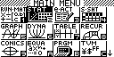
Touche MENU icône .

Saisir les données
Entrer les prix dans la première liste : List 1.  Pour passer d’un nombre à l’autre dans une liste on utilise les flèches verticales du curseur.  Le contenu de chaque ligne de la liste s’affiche dans la barre d’édition  Pour changer de liste, on utilise les flèches horizontales du curseur | 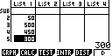
Calcul sur les listes
a. Calcul des montants de la TVA  Pour automatiser ce calcul, on va calculer en liste 2 le produit des éléments de la liste1 par 0,196.  A l’aide des curseurs, mettre en surbrillance le nom de la liste choisie (ici list 2), en haut de la colonne.  puis taper l’instruction complète ci-contre.  L’instruction .list. s’obtient en utilisant les touches .OPTN. .F1. .F1..  b. Calcul des prix TTC  On affiche les prix en liste 3 en ajoutant les contenus des listes 1 et 2.  Pour cela, taper la formule correspondant à la séquence suivante :  Séquence : .OPTN. .F1. .F1. .1. .+. .OPTN. .F1. .F1. 2. puis .EXE . | 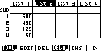  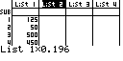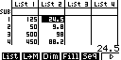  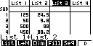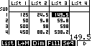

Calculer la somme des termes d’une liste
c. Calcul du montant total  Il faut faire la somme des éléments de la liste 3.  Se placer dans la première ligne de la liste 4 et saisir la séquence suivante :  .Sum list 3.  L’instruction .Sum. s’obtient avec les touches .OPTN. .F6. .F6. .F1. . | 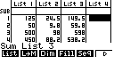  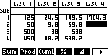

Ordonner les termes d’une liste
d. Classer les articles par ordre croissant de prix.  La calculatrice peut ranger par ordre croissant les termes d’une liste de référence et actualiser simultanément le rangement des éléments d’autres listes.  Touche EXIT 2 fois pour revenir à la barre ci-contre.  Instruction .SRT-A. (touches .F6. .F1. ) .  Puis compléter un à un les écrans ci-contre.  Il est possible de trier les données d’une seule des listes.  Le tri des valeurs par ordre décroissant s’effectue de la même manière avec le choix .SRT-D. .  Pour ranger une seule liste, par exemple List1, saisir la formule  Attention : alors les lignes des différentes colonnes ne se correspondent plus. | 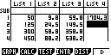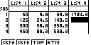  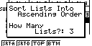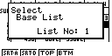
⇒ Compléments

Effacer des données
- Pour modifier une valeur d’une liste :  mettre en surbrillance cette valeur, taper la nouvelle valeur et appuyer sur ENTER.  - Pour supprimer une valeur d’une liste :  mettre en surbrillance cette valeur et sélectionner DEL.  - Pour supprimer une liste :  placer le curseur sur le nom de la liste à effacer, et appuyer sur .DEL-A. (touche .EXIT. plusieurs fois puis éventuellement F6 ).  Valider par .F1. . | 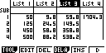

Calcul direct des prix TTC
Cet exercice peut être complété en créant la liste List4 par list 1 x 1.196 qui permet d’obtenir directement les prix TTC.

Autre méthode de tri
Le tri des données d’une liste peut aussi être obtenu avec l’instruction SORT-A
Depuis le mode RUN (MENU 1), utiliser le catalogue (.SHIFT. .4. ) puis appuyer sur .x. (pour aller à la lettre S) et faire défiler à l’aide des flèches pour obtenir SORT-A( à l’écran. Valider par .EXE.
Taper list 1 (.OPTN. .F1. .F1. .1. ).
⇒ Commentaires
Une situation simple abordable dès la seconde ou le début de la classe de première.

